LA IGLESIA.

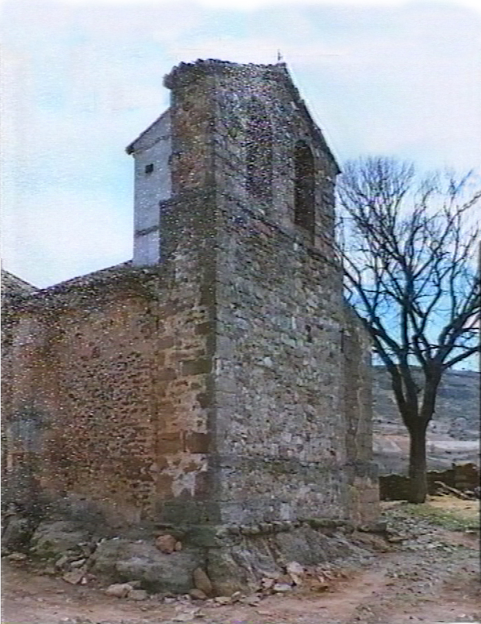
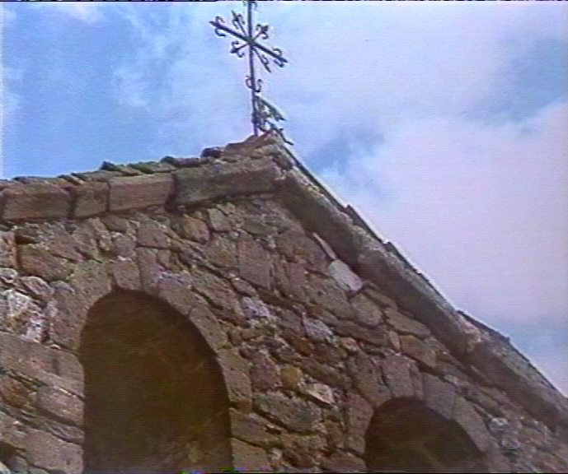
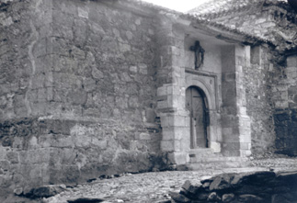
Era sin embargo, el edificio magnífico de su iglesia parroquial, dedicada a la advocación medieval del Salvador, (que más modernamente tomó la titularidad de la Transfiguración del Señor), lo que predominaba con su volumen rotundo sobre el resto del caserío. Fue construida en principio por los primeros pobladores, allá por el siglo XII y posteriormente reformada en siglos de mejores posibles económicos. Apostada sobre una eminencia rocosa, en lo más alto del caserío, lucía con su piedra de tono gris-rojizo, mostrando al exterior su espadaña triangular de clara reminiscencia románica, y al sur la puerta de acceso, de arco semicircular entre dos contrafuertes. En el interior de una sola nave y de pequeñas dimensiones, hecha para las necesidades de una población reducida, asombraban sus arcos de piedra, majestuosos, y en el fondo del presbiterio un pequeño retablo de tradición renacentista. Sobre el espacio sagrado del altar, la cúpula mostraba un alfarje ochavado de madera con trazas de evocación mudéjar, muy al estilo de lo que se solía hacer ene el siglo XVI.

Todo en este templo evocaba el lento suceder de los siglos en paz de los estilos artísticos aquí llevados a sus más populares expresiones, de las reformas imprescindibles (la sacristía fue añadida con posterioridad, quizás en el siglo XVII) para adecuarse a las necesidades de una población que en muy pocas cosas cambió a lo largo de los siglos. Una vez que las aguas del embalse del Bornova fueron subiendo, y la destrucción de Alcorlo fue consumada, la presencia de aquel templo que se sabía destinado a la desaparición total se hacía dolorosa para quien lo contemplaba impotente. El silencio final se cernía sobre esta iglesia, sencilla y hermosa, para quien sólo cabía pronosticar la abnegación, el derrumbe, la aniquilación última con destino a servir con sus cornisas labradas de parideras en los pueblos colindantes.

LA IGLESIA DE ALCORLO Y ASFAIN

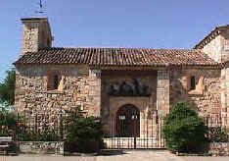
Las piedras que componían la iglesia fueron marcadas y desmontadas una a una y transportadas hasta Azuqueca de Henares en la urbanización de ASFAIN donde nuevamente como una moderna ave fénix renacería de sus cenizas.

La conclusión de las obras de esta cripta permitieron el inicio de su uso como lugar litúrgico, y así el 4 de marzo de 1984, y por su párroco primero, se procedió a la bendición según ritual de dicha cripta, que en esa época inició dio comienzo el proceso de construcción del templo, que con mejores medios formalmente sus funciones como nueva Parroquia de Santa Teresa de Jesús.
Una vez concluido este punto, ya a finales de 1986 técnicos, y sobre todo con la ilusión de ir viendo acrecerse la estampa solemne de la iglesia, pronto fue hecha realidad, estando concluido el edificio en la primavera de 1987. se levantaron los muros, se colocaron en sus sitios respectivos los pilares, los contrafuerte, los arcos, las cornisas y la cúpula del presbiterio, realizada con una potente armazón metálica puesta de una sola pieza. Los medios técnicos más sofisticados se han puesto en la tarea de devolver su estampa antigua a un templo de origen medieval. El resultado, ni que decir tiene, ha sido magnífico.

Un último empujón ha supuesto la adecuación del interior para su uso: la colocación del pavimento se ha hecho al estilo primitivo, revistiendo el solar de travesañas de madera y losetas de gres que le confieren un aire plenamente medieval. Los ventanales, estrechos y aspillerados, también se han hecho nuevos, y en sus vanos puestas unas vidrieras en las que aparecen elementos litúrgicos adecuados.

